جمع بندي و نتیجه گیری:
پژوهش حاضر به طور عمومی بر تنوع مفاهیم عامه سلامت و بیماری تاکید دارد. و در این رابطه سعی داشته تا خلاصه و طرح کلی مفهوم سلامت درک شده و ریشه دار در جامعه زنان 30 تا 50 ساله عرب، افغان و ایرانی را كه در محله دولت آباد شهر ري سكونت دارند، ارائه کند.
بر اساس مطالعات انجام شده در حوزه جامعه شناسي و انسان شناسي پزشكي، تعاريف "بهداشت"، "سلامت" و"بيماري" در فرهنگ ها، خرده فرهنگ ها و اجتماعات مختلف، متفاوت است. هر چند رشد فعاليت هاي حرفه اي پزشكي و اقتدار روز افزون آن باعث شده تا تعاريف اين مفاهيم تا حد زيادي در انحصار پزشكان قرار داشته باشد و قدرت بلامنازع اين حرفه در ارائه مفهوم و شاخص هاي سلامتي باعث شده تا افراد جامعه، سلامتي و بيماري خود را با معيارهاي ارائه شده توسط نهادهاي پزشكي ارزيابي نمايند و به اين طريق به نظام پزشكي بيشتر مرتبط شوند؛ اما با اين حال، تفاوت هايي در تعاريف عاميانه و تعاريف پزشكي از اين مفاهيم به چشم مي خورد. به اين معنا در حالي كه تعریف پزشکی از بیماری و سلامت به طور وسیعی براساس تغییرات فیزیکی عینی و قابل اثبات در ساختار یا عملکرد بدن است؛ درک عامه از سلامت و بیماری معنایی که آن ها به علائم می دهند و نيز پاسخ های احساسی آن ها، به وسیله پیشینه و هویت آن ها مانند موقعیت های فرهنگی، اجتماعی و اقتصادی که علائم در آن ظاهر می شوند، متاثر می شوند.
به طور كلي پژوهش هايي كه در اين زمينه انجام گرفته حاكي از آن است كه مفاهيم سلامت و بيماري در سيستم باورها و معاني گسترده تري ريشه دارد. اين سيستم گسترده معني ممكن است با ارزش هاي مختلف گروه هاي اجتماعي مرتبط باشد و از عوامل اجتماعي- فرهنگي مختلفي همچون روابط متقابل اجتماعي، نظرات علمي رايج در جامعه، مشخصه ها و پويايي هاي جامعه، نظرات مرتبط با يك سبك زندگي خاص، توضيحات موجود جمعي و باورهاي مرتبط با موقعيت هاي بيماري و ... ناشي شود. از اين رو بايد توجه داشت كه معناي عامه و احساس عمومي درك سلامت و بيماري نمي تواند به مثابه يك سيستم داراي معناي كاملا علمي و پزشكي شده مطالعه شود. اين معناي عمومي ممكن است.
در اين رابطه بر اساس رویکرد بازنمایی اجتماعی، توضیحات رایج و عمومی روزمره از مفاهیم سلامت و بیماری و رفتار سالم از تجارب روزمره و تعاملات اجتماعی تولید شده و به طور عمیقی در زمینه های اجتماعی و معانی محلی ریشه دارند. به این ترتیب باید توجه داشت که بیماری و سلامت صرفا یک موقعیت جسمانی نیستند و ممکن است در گروه های متفاوت در هر جامعه ای درک، تفسیر و تعریف متفاوتی از آن وجود داشته باشد. لذا جنبه های اجتماعی – فرهنگی این مفاهیم را نمی توان نادیده گرفت.
در اين ارتباط پژوهش حاضر سعي داشته تا از منظر انسان شناختي به مطالعه عوامل موثر بر درك و تعريف موقعيت هاي سلامت و بيماري و باورهاي مرتبط با آن از ديدگاه افراد مورد مطالعه بپردازد. به طور خلاصه مفاهیم مختلف و متنوع سلامت و بیماری که در این پژوهش مورد بحث قرار گرفته است، نشان می دهد که چگونه زنان افغان، عرب و ایرانی، موقعیت و حالت های سلامت و بیماری را درک و تفسیر می کنند. یافته های اين پژوهش تاثیر عواملی همچون موقعيت اجتماعي، اقتصادي، هنجارها، ارزش ها، باورها و کارکرد نقش ها را در ساخت بازنمایی سلامت مشخص می کنند. مطابق با باور زنان در سه گروه مورد مطالعه، سلامت تنها در فقدان بیماری نیست و ايده ها و گفتمان هاي مسلط در بسترهاي اجتماعي و فرهنگي كه فرد در آن زندگي مي كند، در ساخت تصورات بدني او نقش مهمي دارند؛ به اين معنا كه تصورات افراد در مورد بدن، سلامت و بيماري با تحليل هاي فرهنگي تعيين مي شوند.
بر اساس یافته های این پژوهش در اين رابطه زنان در هر سه گروه مورد مطالعه درک و برداشت نسبتا مشابهی از مفاهیم سلامت و بیماری داشتند. تعریف سلامت و بیماری در نظر اين گروه، تنها محدود به فقدان درد و بیماری نمی شد بلکه در نزد آن ها عوامل مختلف روحی و اجتماعی نیز در تعریف این مفاهیم نقش دارند. در اين رابطه يافته هاي پژوهش رابطه باورهاي مذهبي را با درك و برداشت افراد از مفاهيم سلامت و بيماري نشان داد. همچنين تاكيد بر تعریف کارکردی از سلامت نيز از سوي افراد بسيار مورد توجه بود.
به علاوه این که با توجه به مصاحبه هاي انجام شده، افراد مورد مطالعه در اين پژوهش بين بيماري هاي ساده و معمولي مانند کمردرد و سرماخوردگی و بيماري هاي جدي و حاد مانند سرطان، بيماري هاي قلبي و سل تمايز قائل مي شدند و از نظر اکثر آن ها بیماری های ساده جزء اتفاقات روزمره زندگی است و اغلب آن ها را جدی نمی گیرند.
بر اساس مصاحبه های انجام گرفته، به طور كلي در سطح فردی، مراحلی که یک شخص خود را بیمار می داند، برپایه تصورات خود او قرار دارد. نتایج حاصل از این بخش نشان داد، اینکه یک شخص خود را بیمار بداند به تعدادی از تجربیات شخصی بستگی دارد که این تجربیات مي تواند شامل موارد همچون علائم فیزیکی ناخوشایند، تغییرات کارکردی و ناتوانی از انجام مسئولیت ها و وظایف، تغییرات در عملکرد عادی بدن، وضعیت های احساسی شدید یا غیر معمول، تغییرات به وجود آمده در ظاهر بدن و يا تغییرات در عملکرد اندام شود.
همچنين در اين پژوهش، نتايج و پيامد هاي بيماري و سلامت از ديدگاه مصاحبه شوندگان مورد مطالعه و بررسي قرار گرفت كه بر اساس يافته هاي اين بخش، مصاحبه شوندگان بر پیامدهای اقتصادی ناشی از بیماری، پيامدهاي جسماني، رواني، كاركردي و اجتماعي بيماري تاكيد داشتند. هر چند ميزان تاكيد بر اين موارد در بين زنان در گروه هاي مورد مطالعه تا حدي تفاوت داشت، به اين صورت كه زنان افغان و عرب که تحت پوشش بیمه و سایر حمایت ها و خدمات اجتماعی نیستند، نسبت به زنان ايراني تاكيد بيشتري بر فشارهاي اقتصادي و اجتماعي بيماري داشتند.
بر اساس رويكرد سبك زندگي سلامت در دوران مدرنيته اخير، سلامت نوعي دستاورد تلقي مي شود كه فرد بايد با اتخاذ شيوه زندگي سالم در كسب آن تلاش كند. از اين رو در اين دوران افراد بيش از پيش در قبال سلامت خود مسئول هستند. در اين رابطه يافته هاي مصاحبه هاي صورت گرفته اين مضمون را تاييد مي كند؛ به طوري كه آنچه به طور عمده توسط مصاحبه شوندگان مورد بحث قرار گرفته است، مسئوليت خود فرد در قبال سلامتي اش است. زنان در هر سه گروه مورد مطالعه بر اين باورند كه افراد جامعه داراي مسئوليت هايي مرتبط با سلامت هستند و بايد در مراقبت از سلامتي خود شركت داشته باشند. از جمله مسئوليت هايي كه در اين ارتباط به آن ها اشاره شده است مي توان از يادگيري و به كار گيري شيوه زندگي سالم، استفاده از خدمات سلامت، مشاركت فعال در تصميم گيري استفاده از خدمات، رعايت موارد بهداشتي، و نيز ايجاد نظم در زندگي نام برد. در اين ارتباط ذكر اين نكته ضروري است كه از نظر مصاحبه شوندگان، دولت نيز نقش عمده اي در اين خصوص دارد و مي تواند از طريق نظارت بر بهداشت محيط و مواد غذايي، تخصيص بودجه به بخش خدمات درماني و نيز تامين رفاه زندگي و امنيت اجتماعي براي مردم، به طور مستقيم و غير مستقيم سلامت افراد جامعه را تحت تاثير قرار دهد. همچنين يافته هاي پژوهش حاكي از آن است كه باورهاي مذهبي در اين خصوصو نيز نقش دارند به اين معنا كه برخي از مصاحبه شوندگان معتقدند كه سلامت و بيماري به خواست خداوند است و نقش و اراده فرد را در حفظ و ارتقا سلامت ذيل خواست خداوند مي دانند.
از جمله ديگر مواردي كه مورد تاكيد اين پژوهش بوده، طبقه بندي علل بيماري از نظر مصاحبه شوندگان است كه بر اساس مطالعه انجام شده مشخص شد كه هر سه گروه زنان مورد مطالعه ابعاد مختلفي را براي بيماري مي شناسند و در علت شناسي آن تنها قائل به علل زيستي و بيولوژيك، نيستند. بلكه عوامل متعددي را به عنوان علت ابتلا به بيماري برمي شمارند كه شامل سبك زندگي، علل محيطي، علل اجتماعي، علل زيستي، علل رواني و علل ماوراء طبيعي مي شود.
از جمله ديگر مباحث مطرح شده در پژوهش حاضر، بررسي ابعاد و مؤلفه هاي شكل دهنده كنش هاي اجتماعي و فرهنگي مرتبط با سلامت و بيماري است كه مي كوشد از خلال روايت هاي افراد از سلامت و بيماري به تجربه آن ها در ارتباط با اين مفاهيم از جهت اجتماعي و فرهنگي معنا دهد. يافته هاي پژوهش در اين بخش نشان مي دهد كه عواملي همچون نوع تجارب قبلي، حساسي و شدت و تداوم نشانه ها، تداخل آن ها با نقش ها روزمره، ميزان دانش افراد، مشغله هاي مختلف و نيز باورهاي مذهبي بر واكنش افراد در برابر نشانه هاي بيماري موثر است. همچنين بر اساس يافته هاي پژوهش، به نظر می رسد گروهی که پذیرش اجتماعی و احساس امنیت کمتری را دارد و حمایت ها و خدمات اجتماعی در سطح محدودتری به او تعلق می گیرد، نگرانی بیشتری در قبال سلامتی داشت و برای این مفهوم ارزش بیشتری قائل است؛ چرا که سلامتی برای او نوعی تضمین برای زندگی و معاش محسوب می شود که با از دست دادن آن، و با توجه به محرومیت های اجتماعی، با مشکلات مضاعفی مواجه خواهد شد.
به طور كلي در اين بخش مي توان واكنش هاي اجتماعي و فرهنگي افراد را در مواجهه با بيماري و احساس نا خوشي به اشكالي همچون خود درماني، بي اعتنايي، مشورت با دوستان و مراجع غير متخصص، مراجعه به پزشك، استفاده از طب سنتي و واكنش هاي فرهنگي و مذهبي همچون دعا، زيارت و رفع چشم زخم، تقسيم نمود. البته ذكر اين نكته ضروري است كه اغلب تمام اين موارد مد نظر افراد هستند.
در مجموع يافته هاي این پژوهش نشان می دهد که چشم اندازاجتماعي باید در مطالعه رفتار سالم و بیمار مورد اولویت داشته باشد. مهم ترین معنای ضمنی این یافته ها این است که مداخله سلامت باید به بازنمایی های ریشه دار در باورهای افراد توجه کند و به آن اهمیت دهد. در مجموع می توان نتیجه گرفت که مدلی اجتماعی- فرهنگی برای به دست آوردن درکی کلی از سلامت و بیماری اهمیت دارد.
مشكلات تحقيق
پژوهش حاضر نیز همچون سایر پژوهش هایی که در حوزه اجتماعی انجام می شوند با مشکلات و محدودیت هایی مواجه بود که می توان آن ها را به صورت زیر دسته بندی نمود:
- محدودیت منابع داخلی: متاسفانه در داخل ایران ادبیات تولید شده در حوزه انسان شناسی و جامعه شناسی پزشکی بسیار محدود و ناکافی است. به خصوص منابعی که به طور مستقیم و غیر مستقیم به موضوع مورد بحث در این رساله پرداخته بسیار محدود است. هر چند مراجعه به منابع انگلیسی در این زمینه تا حد زیادی راهگشا بوده است.
- چنانچه پیش از این اشاره شده است، جامعه مورد مطالعه در این پژوهش را گروهی از زنان ایرانی، عرب و افغان ساکن در محله دولت آباد شهر ری تشکیل می دهند. لذا از آن جایی که نگاه جامعه مورد مطالعه به نگارنده، نگاه محقق بیرونی بوده و در مورد زنان مهاجر افغان و عرب، عنصر تمایر بخش ایرانی بودن هم در مقابل عرب و افغان بودن قرار داشت، برقراری ارتباط و اعتماد سازی که لازمه پژوهش های اجتماعی و میدانی است، تا حدی مشکل بود. اما نمونه گیری گلوله برفی تا حد بسیار زیادی این مساله را حل کرد. به این ترتیب برای یافتن و جلب اعتماد مصاحبه شوندگان، از تسهیلگران و معرفانی از جامعه خود آن ها کمک گرفته و از آن ها خواسته شد تا افرادی را که می شناسند برای انجام مصاحبه به نگارنده معرفی کنند.
- برخی از مصاحبه شوندگان در این پژوهش -اغلب زنان عرب- با وجود این که سال های زیادی را در ایران اقامت داشتند اما به واسطه نوع روابط درون گروهی که داشتند، هنوز تسلط چندانی بر زبان فارسی نداشتند. در اینگونه مواقع برای این که مصاحبه شونده بتواند راحت تر و کامل تر به بیان دیدگاه های خود بپردازد، از آن ها خواسته شد تا به زبانی که برایشان راحت تر است صحبت کنند که این موضوع می توانست تا حدی فهم مباحث مطرح شده را با مشکل مواجه کند. البته لازم به ذکر است که نگارنده برای برطرف شدن این مساله از دوستان و اقوام مصاحبه شونده که به زبان فارسی و عربی تسلط کامل داشتند برای ترجمه و برقراری ارتباط با مصاحبه شونده کمک گرفته است.
- مساله آمارهای ناقص ثبت شده و به روز نبودن اسناد موجود در شهرداری منطقه یکی دیگر از مشکلاتی بود که پژوهش حاضر با آن ها روبرو بوده است. برخی از این آمار قدیمی بوده و بعضا ناهمخوانی هایی بین آن ها قابل مشاهده است که موجب بروز مشکلات جدی در مطالعات مربوز به محله می شود.
همچنین متاسفانه هیچگونه آمار و اطلاعاتی در رابطه با اوضاع اقتصادی، اجتماعی، فرهنگی مهاجرین و نیز پراکندگی آن ها در محله موجود نیست و این امر موجب شده تا نگارنده در این زمینه تنها به مشاهدات خود و مصاحبه های انجام شده بسنده نماید.

ضمائم

اطلاعات مربوط به مصاحبه شوندگان

- زنان افغان

#1: خانم افغان - 36 ساله - داراي تحصيلات ديپلم - متاهل - خانه دار- داراي 4 فرزند دختر( 15 ساله، 11 ساله، 8 ساله، 6 ساله) - اقامت در ايران: 16 يا 17 سال – گويش: فارسي دري - منزل مسكوني: استيجاري
اطلاعات مربوط به همسر مصاحبه شونده: 40ساله- داراي تحصيلات ديپلم - كارگر.
تاريخ مصاحبه: 24/4/89 – ساعت: 16 – طول مدت مصاحبه: 90 – محل مصاحبه: شهر ري- دولت آباد (منزل مصاحبه شونده).

#2: خانم افغان - 35 ساله - بي سواد – متاهل - خانه دار- داراي 3 فرزند (دو دختر 14 و 8 ساله، يك پسر2 ساله - اقامت در ايران: 29 سال - گويش: فارسي دري - منزل مسكوني: استيجاري.
اطلاعات مربوط به همسر مصاحبه شونده: بي سواد - شغل آزاد، كارگر كارخانه پلاستيك.
تاريخ مصاحبه: 02/5/89 – ساعت: 14 – طول مدت مصاحبه: 60 دقيقه – محل مصاحبه: شهر ري- بلوار قدس شهرك وحدت (منزل مصاحبه شونده).

#3: خانم افغان - 44 ساله - تحصيلات: پنجم ابتدايي – متاهل - خانه دار- داراي 3 فرزند (يك دختر، دو پسر. دختر 10 ساله پسر يكي 20 سالش است و يكي 8 سال دارد) - اقامت در ايران: 32 سال - گويش: فارسي دري - منزل مسكوني: استيجاري.
اطلاعات مربوط به همسر مصاحبه شونده: بي سواد - شغل آزاد، جمع آوري ضايعات.
تاريخ مصاحبه: 02/5/89 – ساعت: 12 – طول مدت مصاحبه: 75 دقيقه – محل مصاحبه: شهر ري- بلوار قدس شهرك وحدت (منزل مصاحبه شونده).

#4: خانم افغان - 32 ساله - اول راهنمايي – متاهل- خانه دار- داراي 3 فرزند (دختر8 ساله، يك پسر شير خوار و پسر 15 ساله) - اقامت در ايران: 31 سال- گويش: فارسي دري - منزل مسكوني: استيجاري.
اطلاعات مربوط به همسر مصاحبه شونده: كارگر- 43 ساله.
تاريخ مصاحبه: 02/5/89 – ساعت: 17 – طول مدت مصاحبه: 90 دقيقه – محل مصاحبه: شهر ري- بلوار قدس شهرك وحدت (منزل مصاحبه شونده).
#5: خانم افغان - 35 ساله - تحصيلات: سوم راهنمايي – متاهل - خانه دار - داراي 4 فرزند (دو دختر11 و 4 ساله، دو پسر7 و9 ساله) - اقامت در ايران: 13 سال - گويش: فارسي دري - منزل مسكوني: استيجاري.
اطلاعات مربوط به همسر مصاحبه شونده: بي سواد - كارگر.
تاريخ مصاحبه: 02/5/89 – ساعت: 12 – طول مدت مصاحبه: 75 دقيقه – محل مصاحبه: شهر ري- بلوار قدس شهرك وحدت (منزل مصاحبه شونده).

#6: خانم افغان - 45 ساله – ديپلم – متاهل - خانه دار ( تا زماني كه در افغانستان زندگي مي كردند كارمند سازمان آب بودند) - داراي 6 فرزند ( 2 دختر 26ساله و 21ساله يكي ديپلم ديگري تا اول دبيرستان درس خوانده، 4 پسر27ساله و 23ساله 19 ساله و 22ساله، ميزان تحصيلاتشان دوم راهنمايي، اول راهنمايي و اول راهنمايي) - اقامت در ايران: 28 سال - گويش: فارسي دري - منزل مسكوني: استيجاري.
اطلاعات مربوط به همسر مصاحبه شونده: بي سواد - شغل آزاد، جمع آوري ضايعات.
تاريخ مصاحبه: 30/04/89 – ساعت: 17 – طول مدت مصاحبه: 60 دقيقه – محل مصاحبه: شهر ري- بلوار قدس شهرك وحدت (منزل مصاحبه شونده).

#7: خانم افغان - 32 ساله – ميزان تحصيلات: ابتدايي – متاهل - خانه دار- 6 دختر( يكي ديپلم دارد، يكي هم امسال ديپلم مي گيرد بقيه راهنمايي و ابتدايي آخري هم يك ساله است) - اقامت در ايران: 27 سال - گويش: فارسي دري - منزل مسكوني: استيجاري.
اطلاعات مربوط به همسر مصاحبه شونده: بي سواد - كاردر سنگ بري.
تاريخ مصاحبه: 07/05/89 – ساعت: 14 – طول مدت مصاحبه: 45 دقيقه – محل مصاحبه: شهر ري- دولت آباد(منزل مصاحبه شونده).

#8: خانم افغان - 33 ساله – ميزان تحصيلات: سوم راهنمايي – متاهل - خانه دار- داراي 4 فرزند ( دو دختر 11 و 6 ساله، دو پسر 15 و 4 ساله) - اقامت در ايران: 27 سال - گويش: فارسي دري - منزل مسكوني: استيجاري.
اطلاعات مربوط به همسر مصاحبه شونده: ميزان تحصيلات: پزشك داروساز از كشور شوروي – سنگ تراش.
تاريخ مصاحبه: 07/05/89 – ساعت: 14 – طول مدت مصاحبه: 60 دقيقه – محل مصاحبه: شهر ري- بلوار قدس- شهرك وحدت(منزل مصاحبه شونده).

#9: خانم افغان - 31 ساله – ابتدايي – متاهل - خانه دار- داراي 6 فرزند ( چهاردختر و دو پسر) - اقامت در ايران: 27 سال - گويش: فارسي دري - منزل مسكوني: استيجاري.
اطلاعات مربوط به همسر مصاحبه شونده: بي سواد – كارگر.
تاريخ مصاحبه: 07/05/89 – ساعت: 15:30 – طول مدت مصاحبه: 50 دقيقه – محل مصاحبه: شهر ري- بلوار قدس- شهرك وحدت (منزل مصاحبه شونده).

#10: خانم افغان - 50 ساله – ميزان تحصيلات: سوم ابتدايي از طريق نهضت سواد آموزي – متاهل - خانه دار- داراي 4 فرزند ( دو دختر 26 و 17 ساله و دو پسر23 و 19 ساله) - اقامت در ايران: 27 سال - گويش: فارسي دري - منزل مسكوني: استيجاري.
اطلاعات مربوط به همسر مصاحبه شونده: بي سواد – در بخش فروش سنگ بري .
تاريخ مصاحبه: 19/05/89 – ساعت: 13:30 – طول مدت مصاحبه: 60 دقيقه – محل مصاحبه: شهر ري- بلوار قدس- شهرك وحدت (منزل مصاحبه شونده).

#11: خانم افغان - 31 ساله – ميزان تحصيلات: اول راهنمايي – متاهل - خانه دار- داراي 2 فرزند ( يك دختر 9 ساله و يك پسر3) - اقامت در ايران: 29 سال - گويش: فارسي دري - منزل مسكوني: استيجاري.
اطلاعات مربوط به همسر مصاحبه شونده: بي سواد – كارگر خياطي.
تاريخ مصاحبه: 19/05/89 – ساعت: 17 – طول مدت مصاحبه: 60 دقيقه – محل مصاحبه: شهر ري- بلوار قدس- شهرك وحدت (منزل مصاحبه شونده).

#12: خانم افغان - 30 ساله – ميزان تحصيلات: ديپلم – مجرد - خانه دار- اقامت در ايران: 30 سال - گويش: فارسي دري - منزل مسكوني: استيجاري.
تاريخ مصاحبه: 19/05/89 – ساعت: 11 – طول مدت مصاحبه: 35 دقيقه – محل مصاحبه: شهر ري- بلوار قدس- شهرك وحدت (منزل مصاحبه شونده).

#13: خانم افغان - 30 ساله – ميزان تحصيلات: ابتدايي – متاهل – شاغل: خياط - داراي 1 فرزند ( يك دختر 1ساله) - اقامت در ايران: 32 سال - گويش: فارسي دري - منزل مسكوني: استيجاري.
اطلاعات مربوط به همسر مصاحبه شونده: بي سواد – خياط.
تاريخ مصاحبه: 17/05/89 – ساعت: 10:30 – طول مدت مصاحبه: 60 دقيقه – محل مصاحبه: شهر ري- بلوار قدس- شهرك وحدت (منزل مصاحبه شونده).

#14: خانم افغان - 37 ساله – ميزان تحصيلات: پنجم ابتدايي – متاهل - خانه دار- داراي 2 فرزند ( يك دختر 19 ساله و يك پسر23 ساله) - اقامت در ايران: 27 سال - گويش: فارسي دري - منزل مسكوني: استيجاري.
اطلاعات مربوط به همسر مصاحبه شونده: كارگر گل فروشي.
تاريخ مصاحبه: 17/05/89 – ساعت: 14:30 – طول مدت مصاحبه: 45 دقيقه – محل مصاحبه: شهر ري- بلوار قدس- شهرك وحدت (منزل مصاحبه شونده).

#15: خانم افغان - 34 ساله – ميزان تحصيلات: ابتدايي – متاهل - خانه دار- داراي 4 فرزند ( 3 دختر و يك پسر) - اقامت در ايران: 20 سال - گويش: فارسي دري - منزل مسكوني: استيجاري.
اطلاعات مربوط به همسر مصاحبه شونده: كارگر.
تاريخ مصاحبه: 17/05/89 – ساعت: 12 – طول مدت مصاحبه: 60 دقيقه – محل مصاحبه: شهر ري- بلوار قدس- شهرك وحدت (منزل مصاحبه شونده).

- زنان عرب

#16: خانم عرب - 35 ساله – ميزان تحصيلات: ليسانس – متاهل - خانه دار- داراي 2 فرزند دختر - اقامت در ايران: 7 سال - گويش: عربي - منزل مسكوني: شخصي.
اطلاعات مربوط به همسر مصاحبه شونده: تاجر و بازاري.
تاريخ مصاحبه: 13/05/89 – ساعت: 11:30 – طول مدت مصاحبه: 60 دقيقه – محل مصاحبه: شهر ري- بلوار قدس- شهرك وحدت (منزل مصاحبه شونده).

#17: خانم عرب - 45 ساله – ميزان تحصيلات: ديپلم – متاهل - خانه دار- داراي 4 فرزند ( 2 دختر و 2 پسر) - اقامت در ايران: 32 سال - گويش: عربي/ بچه ها: فارسي - منزل مسكوني: شخصي.
اطلاعات مربوط به همسر مصاحبه شونده: بازاري.
تاريخ مصاحبه: 17/05/89 – ساعت: 16 – طول مدت مصاحبه: 60 دقيقه – محل مصاحبه: شهر ري- بلوار قدس- شهرك وحدت (منزل مصاحبه شونده).

#18: خانم عرب - 43 ساله – ميزان تحصيلات: ديپلم – متاهل - خانه دار- داراي 4 فرزند ( 1 دختر و 3 پسر) - اقامت در ايران: 29 سال - گويش: عربي - منزل مسكوني: شخصي.
اطلاعات مربوط به همسر مصاحبه شونده: زرگر و طلا فروش.
تاريخ مصاحبه: 13/05/89 – ساعت: 14 – طول مدت مصاحبه: 40 دقيقه – محل مصاحبه: شهر ري- بلوار قدس- شهرك وحدت (منزل مصاحبه شونده).

#19: خانم عرب - 45 ساله – ميزان تحصيلات: ديپلم – متاهل – شاغل: آرايشگر- داراي 4 فرزند ( 1 دختر و 2 پسر) - اقامت در ايران: 38 سال - گويش: عربي و فارسي - منزل مسكوني: استيجاري.
اطلاعات مربوط به همسر مصاحبه شونده: راننده آژانس.
تاريخ مصاحبه: 13/05/89 – ساعت: 15 – طول مدت مصاحبه: 60 دقيقه – محل مصاحبه: شهر ري- بلوار قدس- شهرك وحدت (منزل مصاحبه شونده).

#20: خانم عرب - 33 ساله – ميزان تحصيلات: دوم راهنمايي – متاهل - خانه دار- داراي 5فرزند ( 3 دختر و 2 پسر) - اقامت در ايران: 30 سال - گويش: عربي و فارسي - منزل مسكوني: استيجاري.
اطلاعات مربوط به همسر مصاحبه شونده: كارگر در بازار.
تاريخ مصاحبه: 13/05/89 – ساعت: 16:30 – طول مدت مصاحبه: 50 دقيقه – محل مصاحبه: شهر ري- بلوار قدس- شهرك وحدت (منزل مصاحبه شونده).

#21: خانم عرب - 47 ساله – ميزان تحصيلات: ديپلم – متاهل - خانه دار- داراي 3 فرزند (1 دختر و 2 پسر) - اقامت در ايران: 30 سال - گويش: عربي - منزل مسكوني: شخصي.
اطلاعات مربوط به همسر مصاحبه شونده: آزاد.
تاريخ مصاحبه: 20/05/89 – ساعت: 14:30 – طول مدت مصاحبه: 60 دقيقه – محل مصاحبه: شهر ري- بلوار قدس- آرايشگاه ام انمار.

#22: خانم عرب - 32 ساله – ميزان تحصيلات: اول راهنمايي – متاهل - خانه دار- داراي 3 فرزند ( 2 دختر و يك پسر) - اقامت در ايران: 27 سال - گويش: عربي و فارسي - منزل مسكوني: شخصي.
اطلاعات مربوط به همسر مصاحبه شونده: آزاد.
تاريخ مصاحبه: 20/05/89 – ساعت: 12:45 – طول مدت مصاحبه: 60 دقيقه – محل مصاحبه: شهر ري- بلوار قدس- آرايشگاه ام انمار.

#23: خانم عرب - 43 ساله – ميزان تحصيلات: راهنمايي – متاهل – شاغل: آرايشگر- داراي 4 فرزند ( 2 دختر و 2 پسر) - اقامت در ايران: 40 سال - گويش: فارسي - منزل مسكوني: شخصي.
اطلاعات مربوط به همسر مصاحبه شونده: بيكار.
تاريخ مصاحبه: 20/05/89 – ساعت: 11:30 – طول مدت مصاحبه: 60 دقيقه – محل مصاحبه: شهر ري- بلوار قدس- آرايشگاه ام انمار.

#24: خانم عرب - 50 ساله – ميزان تحصيلات: مهندسي شيمي – همسر فوت كرده – شاغل: ‌آرايشگر- داراي 3 فرزند ( 1 دختر و 3 پسر) - اقامت در ايران: 27 سال - گويش: عربي - منزل مسكوني: شخصي.
اطلاعات مربوط به همسر مصاحبه شونده: در عراق زنداني سياسي بوده و اعدام شده.
تاريخ مصاحبه: 20/05/89 – ساعت: 10 – طول مدت مصاحبه: 45 دقيقه – محل مصاحبه: شهر ري- بلوار قدس- آرايشگاه ام انمار

#25: خانم عرب - 31 ساله – ميزان تحصيلات: سوم راهنمايي – متاهل - خانه دار- داراي 34 فرزند ( 1 دختر و 2 پسر) - اقامت در ايران: 30 سال - گويش: عربي - منزل مسكوني: شخصي.
اطلاعات مربوط به همسر مصاحبه شونده: بازاري ( توليد كننده كفش).
تاريخ مصاحبه: 20/05/89 – ساعت: 15:40 – طول مدت مصاحبه: 60 دقيقه – محل مصاحبه: شهر ري- بلوار قدس- آرايشگاه ام انمار.

#26: خانم عرب - 42 ساله – ميزان تحصيلات: راهنمايي – متاهل - خانه دار- داراي 3 فرزند ( 2 دختر و يك پسر) - اقامت در ايران: 29 سال - گويش: عربي - منزل مسكوني: شخصي.
اطلاعات مربوط به همسر مصاحبه شونده: كارمند.
تاريخ مصاحبه: 12/05/89 – ساعت: 11 – طول مدت مصاحبه: 45 دقيقه – محل مصاحبه: شهر ري- بلوار قدس- شهرك وحدت (منزل مصاحبه شونده).

#27: خانم عرب - 38 ساله – ميزان تحصيلات: سوم راهنمايي – متاهل - خانه دار- داراي 4 فرزند ( 1 دختر و 3 پسر) - اقامت در ايران: 30 سال - گويش: عربي و فارسي - منزل مسكوني: استيجاري.
اطلاعات مربوط به همسر مصاحبه شونده: پيك موتوري.
تاريخ مصاحبه: 12/05/89 – ساعت: 15:30 – طول مدت مصاحبه: 60 دقيقه – محل مصاحبه: شهر ري- بلوار قدس- شهرك وحدت (منزل مصاحبه شونده).

#28: خانم عرب - 38 ساله – ميزان تحصيلات: راهنمايي – متاهل – شاغل: آرايشگري- داراي 2 فرزند ( يك دختر و يك پسر) - اقامت در ايران: 38 سال - گويش: فارسي - منزل مسكوني: شخصي.
اطلاعات مربوط به همسر مصاحبه شونده: كارمند.
تاريخ مصاحبه: 12/05/89 – ساعت: 13:30 – طول مدت مصاحبه: 60 دقيقه – محل مصاحبه: شهر ري- بلوار قدس- شهرك وحدت (منزل مصاحبه شونده).

#29: خانم عرب - 50 ساله – ميزان تحصيلات: ابتدايي – همسر فوت شده - خانه دار- داراي 4 فرزند ( 2 دختر و 2 پسر) - اقامت در ايران: 32 سال - گويش: عربي - منزل مسكوني: شخصي.
اطلاعات مربوط به همسر مصاحبه شونده: فوت كرده اما قبلا بازنشسته راه آهن بوده.
تاريخ مصاحبه: 09/05/89 – ساعت: 16:30 – طول مدت مصاحبه: 60 دقيقه – محل مصاحبه: شهر ري- بلوار قدس- شهرك وحدت (منزل مصاحبه شونده).

#30: خانم عرب - 43 ساله – ميزان تحصيلات: ديپلم – متاهل - خانه دار- داراي 3 فرزند دختر- اقامت در ايران: 37 سال - گويش: فارسي - منزل مسكوني: شخصي.
اطلاعات مربوط به همسر مصاحبه شونده: بازاري.
تاريخ مصاحبه: 09/05/89 – ساعت: 14 – طول مدت مصاحبه: 35 دقيقه – محل مصاحبه: شهر ري- بلوار قدس- شهرك وحدت (منزل مصاحبه شونده).

#31: خانم عرب - 30 ساله – ميزان تحصيلات: دوم دبيرستان – متاهل - خانه دار- داراي 2 فرزند پسر - اقامت در ايران: 25 سال - گويش: عربي - منزل مسكوني: استيجاري.
اطلاعات مربوط به همسر مصاحبه شونده: آزاد.
تاريخ مصاحبه: 11/05/89 – ساعت: 11:30 – طول مدت مصاحبه: 60 دقيقه – محل مصاحبه: شهر ري- بلوار قدس- شهرك وحدت (منزل مصاحبه شونده).

#32: خانم عرب - 30 ساله – ميزان تحصيلات: سوم راهنمايي – متاهل - خانه دار- داراي 2 فرزند ( 1 دختر و يك پسر) - اقامت در ايران: 26 سال - گويش: عربي - منزل مسكوني: شخصي.
اطلاعات مربوط به همسر مصاحبه شونده: رنگ كار ماشين.
تاريخ مصاحبه: 11/05/89 – ساعت: 14 – طول مدت مصاحبه: 60 دقيقه – محل مصاحبه: شهر ري- بلوار قدس- شهرك وحدت (منزل مصاحبه شونده).

#33: خانم عرب - 42 ساله – ميزان تحصيلات: راهنمايي – متاهل - خانه دار- داراي 1 فرزند دختر 17 ساله - اقامت در ايران: 21 سال - گويش: عربي - منزل مسكوني: شخصي.
اطلاعات مربوط به همسر مصاحبه شونده: راننده.
تاريخ مصاحبه: 10/05/89 – ساعت: 14 – طول مدت مصاحبه: 60 دقيقه – محل مصاحبه: شهر ري- بلوار قدس- شهرك وحدت (منزل مصاحبه شونده).

- زنان ايراني

#34: خانم ايراني - 43 ساله – ميزان تحصيلات: دوم راهنمايي – متاهل - خانه دار- داراي 3 فرزند دختر- منزل مسكوني: شخصي در منزل پدري.
اطلاعات مربوط به همسر مصاحبه شونده: كارمند.
تاريخ مصاحبه: 04/05/89 – ساعت: 11 – طول مدت مصاحبه: 60 دقيقه – محل مصاحبه: شهر ري- بلوار قدس- شهرك وحدت (منزل مصاحبه شونده).

#35: خانم ايراني - 33 ساله – ميزان تحصيلات: پنجم ابتدايي – متاهل - خانه دار- داراي 2 فرزند دختر- منزل مسكوني: شخصي در منزل پدر شوهر.
اطلاعات مربوط به همسر مصاحبه شونده: مغازه دار.
تاريخ مصاحبه: 04/05/89 – ساعت: 13:30 – طول مدت مصاحبه: 60 دقيقه – محل مصاحبه: شهر ري- بلوار قدس- شهرك وحدت (منزل مصاحبه شونده).

#36: خانم ايراني - 30 ساله – ميزان تحصيلات: دوم دبيرستان – متاهل - خانه دار- داراي 2 فرزند پسر- منزل مسكوني: شخصي.
اطلاعات مربوط به همسر مصاحبه شونده: كارمند.
تاريخ مصاحبه: 10/05/89 – ساعت: 11 – طول مدت مصاحبه: 60 دقيقه – محل مصاحبه: شهر ري- بلوار قدس- شهرك وحدت (منزل مصاحبه شونده).

#37: خانم ايراني - 45 ساله – ميزان تحصيلات: پنجم ابتدايي – متاهل - خانه دار- داراي 5 فرزند ( 3 دختر و 2 پسر) - منزل مسكوني: شخصي.
اطلاعات مربوط به همسر مصاحبه شونده: شغل آزاد.
تاريخ مصاحبه: 11/05/89 – ساعت: 15:30 – طول مدت مصاحبه: 40 دقيقه – محل مصاحبه: شهر ري- بلوار قدس- شهرك وحدت (منزل مصاحبه شونده).

#38: خانم ايراني - 34 ساله – ميزان تحصيلات: ديپلم – متاهل - خانه دار- داراي 2 فرزند (1 دختر و 1 پسر) - منزل مسكوني: شخصي در منزل پدر شوهر.
اطلاعات مربوط به همسر مصاحبه شونده: پيك موتوري.
تاريخ مصاحبه: 11/05/89 – ساعت: 16:30 – طول مدت مصاحبه: 60 دقيقه – محل مصاحبه: شهر ري- بلوار قدس- شهرك وحدت (منزل مصاحبه شونده).

#39: خانم ايراني - 36 ساله – ميزان تحصيلات: ديپلم – متاهل – شاغل: مديريت آرايشگاه - داراي 2 فرزند ( 1دختر و يك پسر) - منزل مسكوني: شخصي.
اطلاعات مربوط به همسر مصاحبه شونده: شغل آزاد.
تاريخ مصاحبه: 09/05/89 – ساعت: 13 – طول مدت مصاحبه: 50 دقيقه – محل مصاحبه: شهر ري- بلوار قدس- شهرك وحدت (منزل مصاحبه شونده).

#40: خانم ايراني - 50 ساله – ميزان تحصيلات: سوم راهنمايي – متاهل – شاغل: خياطي - داراي 4 فرزند (3 دختر و يك پسر: تمام فرزندانش به دانشگاه رفته اند) - منزل مسكوني: شخصي.
اطلاعات مربوط به همسر مصاحبه شونده: راننده.
تاريخ مصاحبه: 09/05/89 – ساعت: 11 – طول مدت مصاحبه: 60 دقيقه – محل مصاحبه: شهر ري- بلوار قدس- شهرك وحدت (منزل مصاحبه شونده).

#41: خانم ايراني - 32 ساله – ميزان تحصيلات: ديپلم – متاهل - خانه دار- داراي 3 فرزند ( 2 دختر 1پسر ) - منزل مسكوني: شخصي.
اطلاعات مربوط به همسر مصاحبه شونده: كارمند.
تاريخ مصاحبه: 10/05/89 – ساعت: 15:30 – طول مدت مصاحبه: 60 دقيقه – محل مصاحبه: شهر ري- بلوار قدس- شهرك وحدت (منزل مصاحبه شونده).

#42: خانم ايراني - 35 ساله – ميزان تحصيلات: بي سواد – متاهل - خانه دار- داراي 2 فرزند دختر - منزل مسكوني: شخصي.
اطلاعات مربوط به همسر مصاحبه شونده: بازنشسته.
تاريخ مصاحبه: 06/05/89 – ساعت: :4515 – طول مدت مصاحبه: 30 دقيقه – محل مصاحبه: شهر ري- بلوار قدس- شهرك وحدت (منزل مصاحبه شونده).

#43: خانم ايراني - 35 ساله – ميزان تحصيلات: ديپلم – متاهل - خانه دار- داراي 3 فرزند ( 2دختر و يك پسر) - منزل مسكوني: اجاره.
اطلاعات مربوط به همسر مصاحبه شونده: كار در توليدي كفش.
تاريخ مصاحبه: 06/05/89 – ساعت: 11 – طول مدت مصاحبه: 60 دقيقه – محل مصاحبه: شهر ري- بلوار قدس- شهرك وحدت (منزل مصاحبه شونده).

#44: خانم ايراني - 38 ساله – ميزان تحصيلات: دوم دبيرستان – متاهل - خانه دار- داراي 3 فرزند ( 2دختر و يك پسر) - منزل مسكوني: شخصي.
اطلاعات مربوط به همسر مصاحبه شونده: راننده شهرداري.
تاريخ مصاحبه: 04/05/89 – ساعت: 15 – طول مدت مصاحبه: 60 دقيقه – محل مصاحبه: شهر ري- بلوار قدس- شهرك وحدت (منزل مصاحبه شونده).

#45: خانم ايراني - 38 ساله – ميزان تحصيلات: سوم راهنمايي – متاهل - خانه دار- داراي 3 فرزند ( 2دختر و يك پسر) - منزل مسكوني: شخصي.
اطلاعات مربوط به همسر مصاحبه شونده: فروشنده كفش.
تاريخ مصاحبه: 06/05/89 – ساعت: 13 – طول مدت مصاحبه: 60 دقيقه – محل مصاحبه: شهر ري- بلوار قدس- شهرك وحدت (منزل مصاحبه شونده).

#46: خانم ايراني - 30 ساله – ميزان تحصيلات: سوم راهنمايي – متاهل - خانه دار- داراي 1 فرزند دختر - منزل مسكوني: شخصي.
اطلاعات مربوط به همسر مصاحبه شونده: كارمند.
تاريخ مصاحبه: 06/05/89 – ساعت: 17 – طول مدت مصاحبه: 60 دقيقه – محل مصاحبه: شهر ري- بلوار قدس- شهرك وحدت (منزل مصاحبه شونده).

#47: خانم ايراني - 50ساله – ميزان تحصيلات: ابتدايي – متاهل - خانه دار- داراي 3 فرزند - منزل مسكوني: شخصي.
اطلاعات مربوط به همسر مصاحبه شونده: كارگر.
تاريخ مصاحبه: 06/05/89 – ساعت: :3014 – طول مدت مصاحبه: 60 دقيقه – محل مصاحبه: شهر ري- بلوار قدس- شهرك وحدت (منزل مصاحبه شونده).

نمودار1-5: توزیع مصاحبه شوندگان بر حسب قومیت

قوميت

 |  | Frequency | Percent | Valid Percent | Cumulative Percent
Valid | 1 افغاني | 15 | 31.9 | 31.9 | 31.9
Valid | 2 عرب | 18 | 38.3 | 38.3 | 70.2
Valid | 3 ايراني | 14 | 29.8 | 29.8 | 100.0
Valid | Total | 47 | 100.0 | 100.0

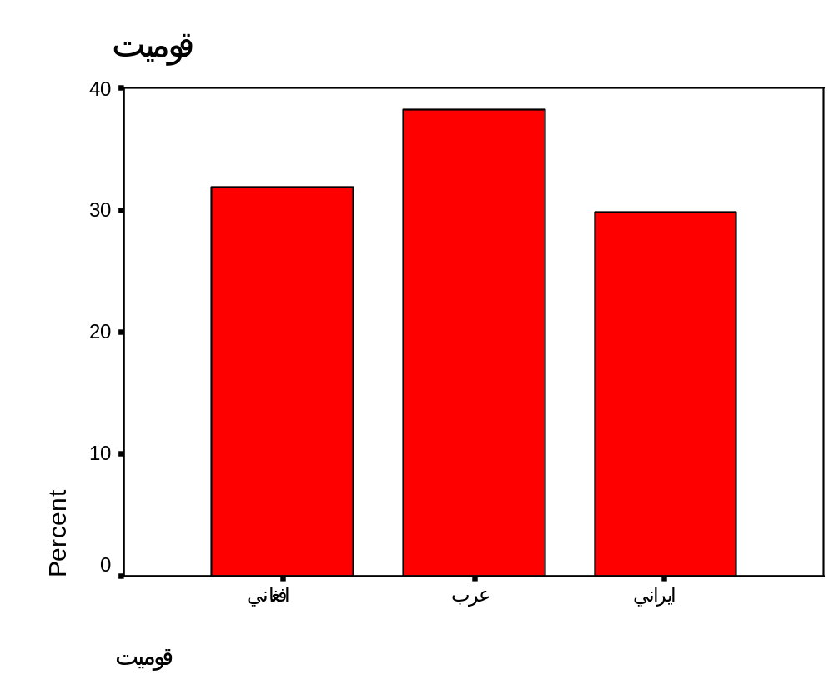

نمودار 2-5: توزیع مصاحبه شوندگان بر حسب سن
 |  | Frequency | Percent | Valid Percent | Cumulative Percent
Valid | 30 | 7 | 14.9 | 14.9 | 14.9
Valid | 31 | 3 | 6.4 | 6.4 | 21.3
Valid | 32 | 4 | 8.5 | 8.5 | 29.8
Valid | 33 | 3 | 6.4 | 6.4 | 36.2
Valid | 34 | 2 | 4.3 | 4.3 | 40.4
Valid | 35 | 3 | 6.4 | 6.4 | 46.8
Valid | 36 | 2 | 4.3 | 4.3 | 51.1
Valid | 37 | 1 | 2.1 | 2.1 | 53.2
Valid | 38 | 4 | 8.5 | 8.5 | 61.7
Valid | 42 | 2 | 4.3 | 4.3 | 66.0
Valid | 43 | 4 | 8.5 | 8.5 | 74.5
Valid | 44 | 1 | 2.1 | 2.1 | 76.6
Valid | 45 | 5 | 10.6 | 10.6 | 87.2
Valid | 47 | 1 | 2.1 | 2.1 | 89.4
Valid | 50 | 5 | 10.6 | 10.6 | 100.0
Valid | Total | 47 | 100.0 | 100.0

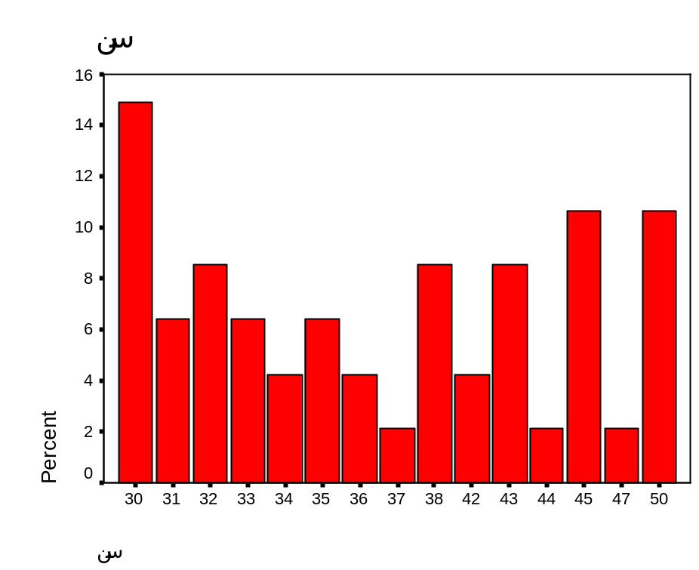
نمودار3-5: میزان تحصیلات زنان افغان
ميزان تحصيلات

 |  | Frequency | Percent | Valid Percent | Cumulative Percent
Valid | 0 بيسواد | 1 | 6.7 | 6.7 | 6.7
Valid | 1 ابتدايي | 7 | 46.7 | 46.7 | 53.3
Valid | 2 راهنمايي | 4 | 26.7 | 26.7 | 80.0
Valid | 4 ديپلم | 3 | 20.0 | 20.0 | 100.0
Valid | Total | 15 | 100.0 | 100.0

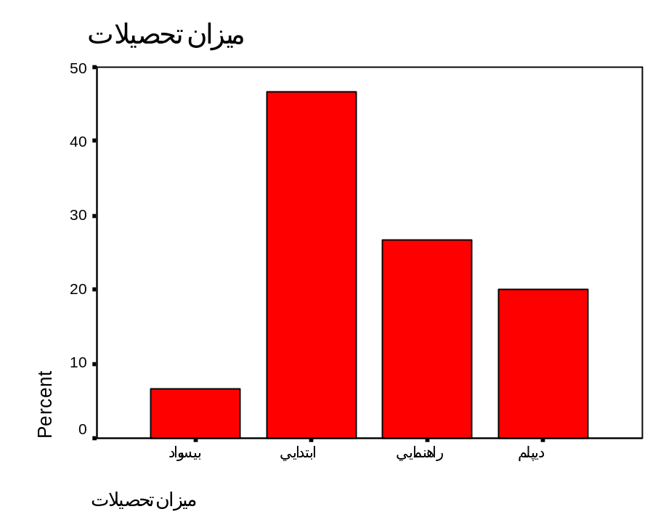

نمودار4-5: میزان تحصیلات زنان عرب

ميزان تحصيلات

 |  | Frequency | Percent | Valid Percent | Cumulative Percent
Valid | 1 ابتدايي | 1 | 5.6 | 5.6 | 5.6
Valid | 2 راهنمايي | 9 | 50.0 | 50.0 | 55.6
Valid | 3 دبيرستان | 1 | 5.6 | 5.6 | 61.1
Valid | 4 ديپلم | 5 | 27.8 | 27.8 | 88.9
Valid | 5 کارشناسي | 2 | 11.1 | 11.1 | 100.0
Valid | Total | 18 | 100.0 | 100.0

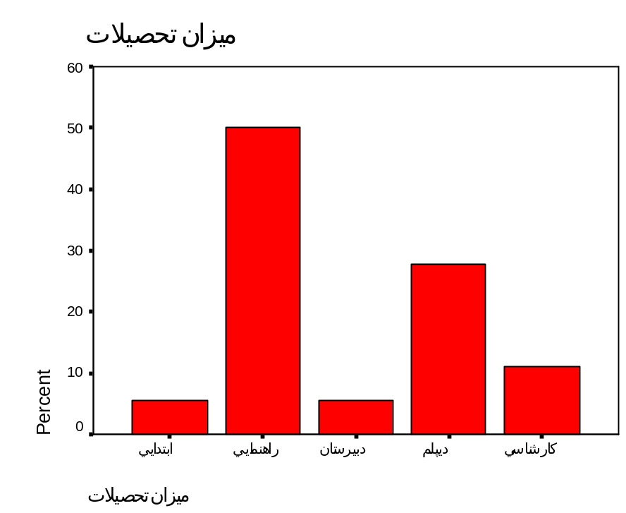
نمودار5-5: میزان تحصیلات زنان ایرانی

ميزان تحصيلات

 |  | Frequency | Percent | Valid Percent | Cumulative Percent
Valid | 0 بيسواد | 1 | 7.1 | 7.1 | 7.1
Valid | 1 ابتدايي | 3 | 21.4 | 21.4 | 28.6
Valid | 2 راهنمايي | 4 | 28.6 | 28.6 | 57.1
Valid | 3 دبيرستان | 2 | 14.3 | 14.3 | 71.4
Valid | 4 ديپلم | 4 | 28.6 | 28.6 | 100.0
Valid | Total | 14 | 100.0 | 100.0

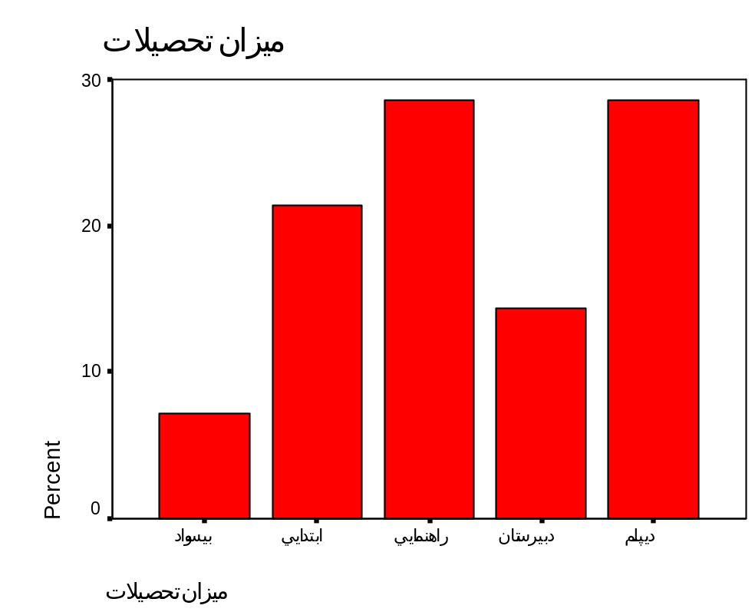

مصاحبه نامه
عنوان: بررسي باورها و كنش ها اجتماعي- فرهنگي زنان در ارتباط با سلامت
مقدمه: ممنون از اين كه وقت خودتان را در اختيار من قرار داديد. سوالاتي كه از شما خواهم پرسيد در ارتباط با باورها و تجربه شخصي شما از سلامت و بيماري است. بخشي از اين سوالات مربوط به تعريف و برداشت شما از سلامت مي شود و ارزيابي شما از سلامتي تان مورد پرسش قرار مي گيرد. در ادامه چند سوال عمومي در ارتباط با سلامت از شما مي پرسم. به علاوه در بخش هايي از شما خواهم خواست كه در رابطه با تجربه شخصي تان از بيماري برايم بگوييد و چند نمونه از اين موقعيت ها را براي من شرح دهيد.
مجددا از همكاري شما سپاسگزارم.

- به عنوان سوال اول لطفا بفرماييد سلامت براي شما چه معنايي دارد و شما چه برداشتي از آن داريد؟
- وقتي نام ناسالمي و بيماري صحبت مي كنيم به ياد چه چيزي مي افتيد؟
- به نظر شما چه چيزهايي با واژه سلامت همراه است؟
- چه تصوري از فرد سالم داريد؟ يك فرد سالم بايد چه ويژگي هايي داشته باشد و چطور رفتار كند و بايد چه توانايي ها و قابليت هايي داشته باشد تا سالم تلقي شود؟
- فرد ناسالم بايد چه ويژگي هايي داشته باشد تا بيمار تلقي شود؟
- فرد سالم و ناسالم چه تفاوتي با هم دارند؟
- چه زماني احساس مي كنيد كه سلامتي شما با مشكل مواجه شده و ناسالم هستيد؟
- فكر مي كنيد سلامت چه ارمغاني را مي تواند براي فرد به همراه داشته باشد؟ و در مقابل نا سالمي و بيماري چه نتايجي را مي تواند براي زندگي داشته باشد؟
- با توجه به اين توضيحات، به طور كلي مي توانيد در مورد وضعيت سلامت خودتان صحبت كنيد؟ شما وضعيت سلامتي خودتان را چطور ارزيابي مي كنيد؟
- شما اطلاعات مربوط به بهداشت و سلامت را از كجا به دست مي آوريد؟
- چقدر با دوستان و آشنايانتان در اين زمينه مشورت مي كنيد؟
- پزشكان و مراكز درماني كه به آن ها مراجعه مي كنيد، چطور و از كجا شناسايي مي كنيد؟
- به نظر شما چه كسي بايد مسئول سلامت شما باشد؟ و چه كسي توانايي دارد كه اين مسئوليت را بپذيرد؟
- كسي كه چنين مسئوليتي را بر عهده دارد چطور مي تواند اين كار را انجام دهد؟
- با توجه به تجربيات خودتان چه عواملي مي توانند دلايل بيماري باشند؟
- ممكن است لطفا درباره آخرين باري كه بيمار شديد برايم بگوييد؟
- زماني كه بيمار مي شويد معمولا چه راه هايي را براي درمان انتخاب مي كنيد؟
- آيا از طب سنتي براي درمان استفاده مي كنيد؟
- آخرين باري كه به پزشك مراجعه كرديد كي و به چه دليلي بوده؟
- آيا شما مي توانيد شخص يا اشخاص ديگري را که اطلاعات مفيدي و سودمندي در خصوص موضوع مطالعه من داشته باشند، معرفي نماييد؟
* لطفا نظرتان را درباره سوال هاي زير علامت بزنيد:
- اگر سلامتي نداشته باشيم، هيچ چيز نداريم:
به شدت موافق | موافق | نسبتا موافق | بي تفاوت | نسبتا مخالف | مخالف | به شدت مخالف
7 | 6 | 5 | 4 | 3 | 2 | 1

- چيز هاي زيادي هستند كه من بيشتر از سلامتي به آن ها توجه مي كنم:
به شدت موافق | موافق | نسبتا موافق | بي تفاوت | نسبتا مخالف | مخالف | به شدت مخالف
7 | 6 | 5 | 4 | 3 | 2 | 1

- سلامتي كامل اهميت كمي در زندگي سعادتمندانه دارد:
به شدت موافق | موافق | نسبتا موافق | بي تفاوت | نسبتا مخالف | مخالف | به شدت مخالف
7 | 6 | 5 | 4 | 3 | 2 | 1

- چيزي مهم تر از سلامتي كامل وجود ندارد:
به شدت موافق | موافق | نسبتا موافق | بي تفاوت | نسبتا مخالف | مخالف | به شدت مخالف
7 | 6 | 5 | 4 | 3 | 2 | 1

تاريخ مصاحبه: | محل مصاحبه: | طول مدت مصاحبه:
نام مصاحبه گر: | معرف مصاحبه شونده: | جنسيت مصاحبه شونده:
سن مصاحبه شونده: | حرفه مصاحبه شونده: | حوزه تخصصي مصاحبه شونده:
تحصيلات مصاحبه شونده: | قوميت مصاحبه شونده: | وضعيت تاهل مصاحبه شونده:
تعداد و جنسيت فرزندان مصاحبه شونده: | شغل همسر يا پدر مصاحبه شونده: | محل سكونت مصاحبه شونده:
رويدادهاي خاص در حين انجام مصاحبه:

نقشه ها
نقشه شماره 1: وضعيت شهرستان ري نسبت به استان تهران و شهرستان‌هاي ديگر (منبع: شهرداری منطقه 20)
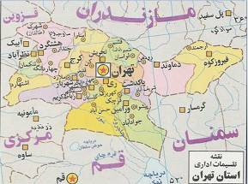

نقشه شماره 2: تقسيمات سياسي در شهرستان ري(منبع: شهرداری منطقه 20)
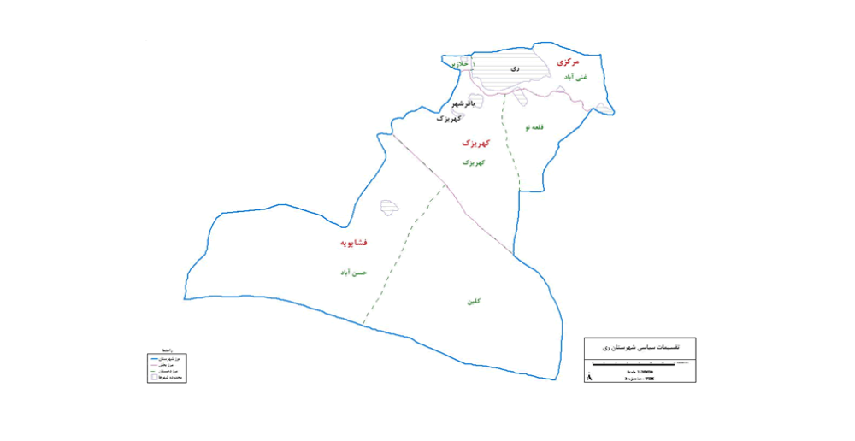

نقشه شماره 3: وضعيت منطقه شهر ري نسبت به مناطق شهر تهران(منبع: شهرداری منطقه 20)
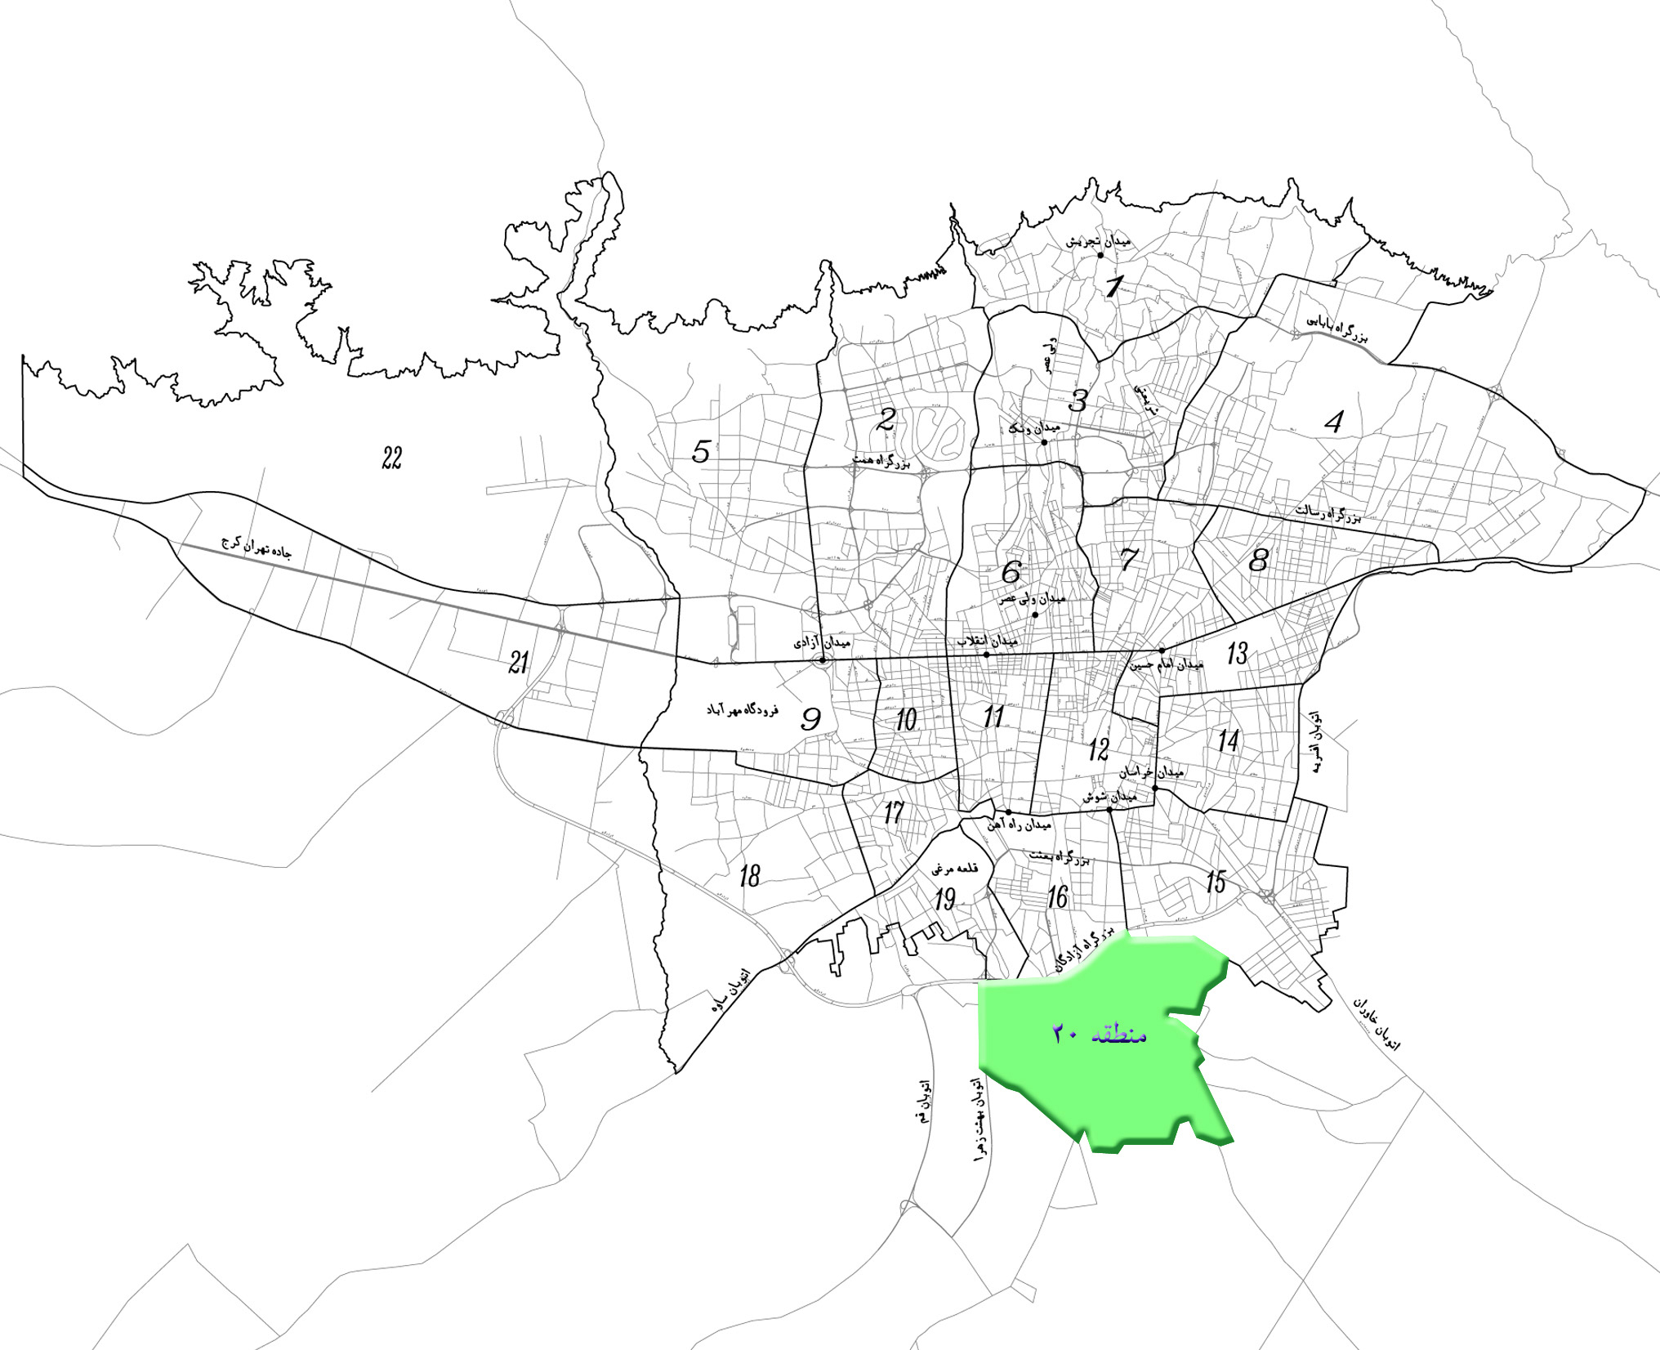

نقشه شماره 4: وضعيت نواحي در شهر (منبع: شهرداری منطقه 20)
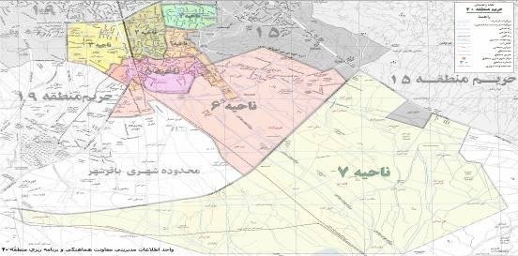
نقشه شماره 5: ناحیه 4 شهرداری منطقه 20



